***Metodologia de Gerenciamento de Projetos***

***Ana Luisa Sanchez – DS-TB13***

**Escopo**

**-O que é escopo em um projeto?**

O escopo em projeto representa tudo o que será feito e entregue ao final da execução. Define o trabalho necessário para entregar um produto, serviço ou resultado específico, com funções definidas e com suas características. O escopo é essencial para orientar o trabalho da equipe, garantir o atendimento ás expectativas dos stakeholders e manter controle dos prazos, custos e qualidade.

**-Diferença entre escopo do produto e do projeto**

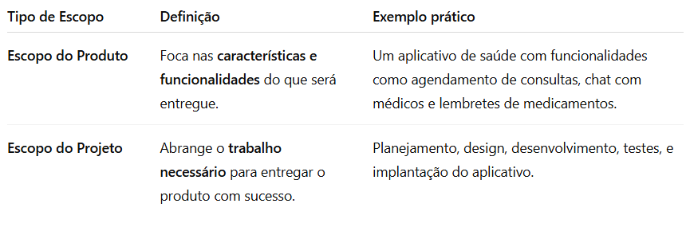

**-Exemplo de escopo para o projeto escolhido pela turma**

***Projeto escolhido:*** Desenvolvimento de um site de portfólio profissional para estudantes

**Escopo do Produto:**

* Página inicial com apresentação
* Página com projetos realizados
* Página de contato com formulário e redes sociais

**Escopo do Projeto:**

* Levantamento de requisitos com os alunos
* Criação do layout (design responsivo)
* Desenvolvimento com HTML, CSS e JavaScript
* Testes em navegadores diferentes
* Publicação do site

**-O que acontece quando o escopo não é bem definido**

Surge diversos problemas, incluindo atrasos, retrabalho, aumento de custo e desentendimentos entre as partes envolvidas. Pode causar falta de alinhamento e desentendimentos. Sem um escopo estabelecido, você não terá um controle pré-aprovado e claramente definido sobre o que está e o que não está incluído nos entregáveis do seu projeto.

**Exemplo:** Se o cliente queria um site com versão para celular e isso não estava no escopo, a equipe pode ter que refazer grande parte do layout após a entrega — gerando mais custo e tempo.

**Revisão dos Objetivos**

**-O que são os objetivos de um projeto?**

São os resultados concretos e mensuráveis que se pretende alcançar ao final do mesmo, definido o propósito e a direção do projeto.

* Definem o "para quê" do projeto: O que se espera alcançar com o projeto.
* Orientam a equipe: Indicam a direção que o projeto deve seguir para atingir os resultados desejados.
* Permitem a avaliação do sucesso: Possibilitam medir se o projeto atingiu os resultados esperados.
* Podem ser gerais e específicos: Os objetivos gerais são mais amplos, enquanto os objetivos específicos são mais detalhados e mensuráveis.

**-Como fazer a revisão dos objetivos (e quando)?**

É uma prática importante durante todo o ciclo do projeto, garantindo que o projeto esteja indo na direção certa e seja ajustado conforme necessário.

Deve ser feito, no início, durante a execução, quando há mudanças externas, após a conclusão de etapas importantes do projeto.

**Exemplo de reformulação de objetivo num projeto real ou hipotético**

**Projeto original:**

* Objetivo: "Lançar uma nova versão do aplicativo até o final do ano."
* Esse objetivo é claro, mas é possível que surjam mudanças nas condições do projeto que exigem uma revisão.

**Situação que requer revisão:**

* Durante o progresso do projeto, a equipe percebe que há questões de integração com outros sistemas que precisam de mais tempo do que o previsto inicialmente. O prazo precisa ser ajustado, e também a forma como a versão será entregue.

**Objetivo reformulado:**

* "Lançar uma versão inicial do aplicativo com funcionalidades essenciais até o final do segundo trimestre, e uma versão completa até o final do ano."

**Análise de Riscos**